Код формы по ОКУД 0710002
Код организации по ОКПО 37494124
МЕДИЦИНСКАЯ ДОКУМЕНТАЦИЯ
Утверждена Приказом МЗ ПМР
от «23» сентября 2025 г. № 813
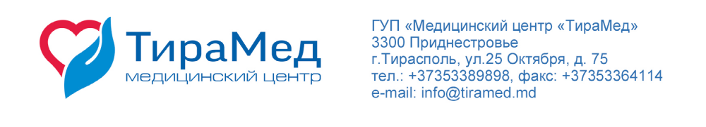
СОГЛАСИЕ на обработку персональных данных
Я, ___________________________________________________________________
(фамилия, имя, отчество (при наличии)
Дата рождения ________________ паспорт серия ______ номер _______________,
Кем и когда выдан _____________________________________________________
Проживающий(ая) по адресу: ____________________________________________
в соответствии с требованиями Закона Приднестровской Молдавской Республики от 16 января 1997 года № 29-3 «Об основах охраны здоровья граждан» (СЗМР 97-1), статьями 6, 9 Закона Приднестровской Молдавской Республики от 16 апреля 2010 года № 53-З-IV «О персональных данных»
(САЗ 10-15) ДАЮ СОГЛАСИЕ на обработку
ГУП «Медицинский центр «ТираМед»
(наименование лечебно-профилактической организации)
(далее - Оператор) моих персональных данных, персональных данных представляемого мной ребенка (сына, дочери)/подопечного (нужное подчеркнуть)

(фамилия, имя, отчество (при наличии) ребенка/ подопечного)
включающих: фамилию, имя, отчество (при наличии), пол, дату рождения, адрес места жительства (места пребывания), контактные телефоны, реквизиты паспорта (документа удостоверения личности, в том числе свидетельства о рождении), страховой номер индивидуального лицевого счета в Едином государственном фонде социального страхования Приднестровской Молдавской Республики, место работы, учебы, данные о состоянии здоровья, заболеваниях, случаях обращения за медицинской помощью и другую информацию (фотографии, видеоматериалы) - в медико-профилактических целях, в целях установления медицинского диагноза и оказания медицинских услуг, осуществления иных, связанных с этим мероприятий, а также в целях организации внутреннего учета Оператора. В процессе оказания Оператором мне/представляемому мной ребенку медицинских услуг Я ПРЕДОСТАВЛЯЮ ПРАВО медицинским работникам (врачам, среднему медицинскому персоналу) передавать мои персональные данные/персональные данные представляемого мной ребенка _________________________________________________________ (нужное подчеркнуть), в том числе составляющие врачебную тайну, другим должностным лицам Оператора в интересах обследования, лечения и внутреннего учета Оператора. Передача персональных данных иным лицам или иное их разглашение может осуществляться только с моего письменного согласия.
Я ПРЕДОСТАВЛЯЮ ОПЕРАТОРУ ПРАВО ОСУЩЕСТВЛЯТЬ все действия с персональными данными, включая сбор, систематизацию, накопление, хранение посредством внесения их в электронную базу данных, включения в списки (реестры) и отчетные формы, предусмотренные документами, регламентирующими предоставление отчетных данных (документов) в соответствии с законодательством Приднестровской Молдавской Республики, обновление, изменение, использование, передачу, в том числе трансграничную передачу (в другую медицинскую организацию), обезличивание, блокирование, уничтожение.
ОПЕРАТОР ИМЕЕТ ПРАВО обрабатывать персональные данные посредством внесения их в электронную базу данных, включения в списки (реестры) и отчетные формы, предусмотренные документами, регламентирующими предоставление отчетных данных (документов), договору оказания платных медицинских услуг; осуществлять обмен (прием и передачу) персональными данными с иной медицинской организацией, в том числе находящейся за пределами Приднестровской Молдавской Республики, с использованием электронных носителей информации, по каналам связи и (или) документов на бумажных носителях, с соблюдением мер, обеспечивающих их защиту от несанкционированного доступа, без специального уведомления меня об этом, при условии, что их прием и обработка будут осуществляться лицом, обязанным сохранять профессиональную (служебную) тайну.
В процессе оказания Оператором Мне (моему сыну, дочери в возрасте до 15 лет, моему подопечному) ___________________________________________________ (нужное подчеркнуть), медицинской помощи Я предоставляю право медицинским работникам передавать мои персональные данные, содержащие сведения, составляющие врачебную тайну, другим должностным лицам Оператора, в интересах моего обследования и лечения (обследования и лечения моего сына, дочери в возрасте до 15 лет/моего подопечного) (нужное подчеркнуть).
Я оставляю за собой право отозвать свое согласие, действующее бессрочно, посредством составления соответствующего письменного документа, который может быть направлен мной в адрес Оператора по почте заказным письмом с уведомлением о вручении, либо вручен лично под расписку представителю Оператора. В случае получения моего письменного заявления об отзыве настоящего согласия на обработку персональных данных, Оператор обязан прекратить их обработку.
Подпись: ___________________________/____________________________________/
Дата: «_______» ______________ 20 ______ г. (Ф.И.О.)
Подпись оператора: __________________/____________________________________/
Дата: «_______» ______________ 20 ______ г. (Ф.И.О.)

